NACIONALNI TEDEN PROSTOVOLJSTVA 2021

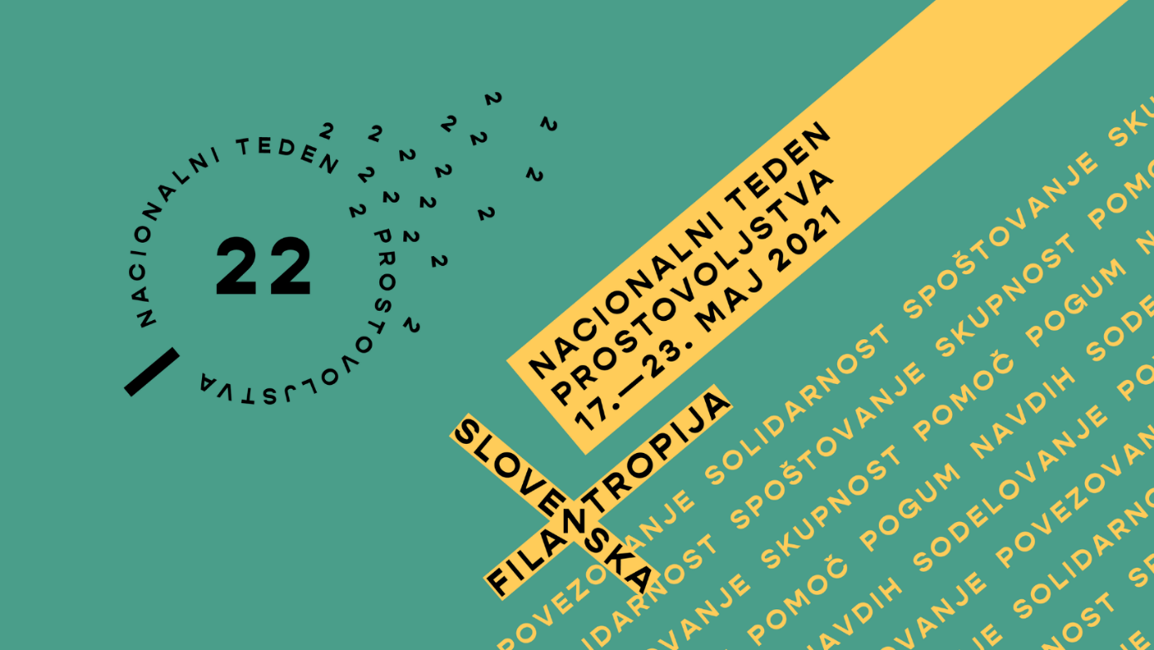

Slovenska filantropija vabi vse organizacije, vključene v Slovensko mrežo prostovoljskih organizacij k skupni pripravi kataloga za mlade, v katerem bodo zbrane poletne prostovoljske aktivnosti mladim prijaznih organizacij (eden bo zajel celotno Slovenijo, drugi območje Mestne občine Ljubljana).
Razmislite, kako bi lahko mlade med poletnimi počitnicami vključili v prostovoljske aktivnosti in jim s tem ponudili priložnost, da naredijo nekaj dobrega in se ob tem tudi učijo za življenje, morda spoznajo kakšen poklic, stkejo nova prijateljstva in pridobijo nekaj izkušenj.
Izpolnjeno prijavnico lahko oddate tukaj.
Več si lahko preberete tukaj.

Vir: Slovenska filantropija

